溢绩（清新）制衣有限公司
招聘广告
溢绩（清新）制衣有限公司是一家集游泳衣、内衣、沙滩裤、瑜珈服市场营销、产品设计、订单生产于一体的香港资企业，公司拥有现代化的“花园式”办公环境、生产环境、生活环境，拥有豪华的写字楼、带空调设备的生产车间和员工宿舍，配置有相应的篮球场、羽毛球场、乒乓球房、桌球房、图书室、电视房等文体娱乐设施；先进的生产设施设备，使用日本进口的祖奇牌、兄弟牌、雅满桃牌、飞马牌衣车设备，全面实施专业的“前卫服装ERP软件”，公司福利待遇优厚，设有工龄奖和年终奖、提供免费食宿、提供环境舒适、配套完善的管理人员宿舍和员工宿舍。现诚聘各类人才，期待有意者与我们携手共同发展．
大量招聘生熟手车位/中查/出带
1.生手培训期2000元/月，保底6个月，加班费另计;超出保底按实际计件工资核算。
2.熟手设有保障、保底工资,熟手车位每月3000-8000元不等；
3.公司免费提供食宿，宿舍内配有床、风扇、空调 等设备。
4.一经录用，公司将为其购买社会保险，（返聘人员购买商业保险）
5.上班时间：8:00-12:00 13:15-17:15 加班另行安排，每月月休4天。

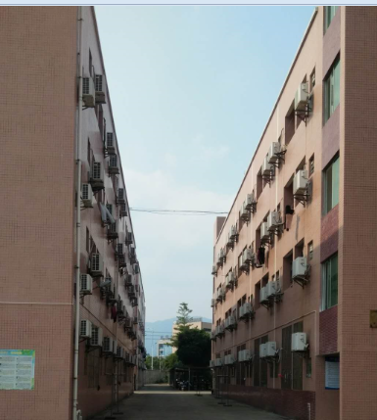
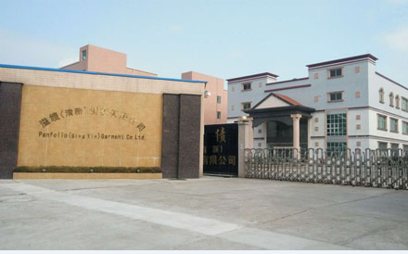
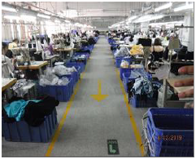

招聘热线：0763—5783328
联系人：薛先生 联系电话: 13763315682
林小姐 联系电话:15820325491
地址：广东省清远市清新县太平镇盈富工业区2号
公交线路：清远至三坑216号线公交（盈富工业区路口下车）
黄坑到盈富工业区307号（终点站下车）

